Доклад на тему:
«Работа с предлогами в первом классе»
Подготовила учитель начальных классов МКОУ Куликовской ООШ Бондарева Анна Тимофеевна

. Учитывая уникальную способность и повышенную восприимчивость детей раннего возраста к усвоению норм языка, приходим к выводу: с некоторыми языковыми явлениями нужно знакомить малышей в доступной форме как можно раньше.
В период обучения грамоте, знакомя ребят с буквами у, с, в, помогая подбирать слова, начинающиеся с этих букв, говорим, что в русском языке есть маленькие слова: у, с, в. Для лучшего понимания я помещала на доске рисунки с буквой с (рис. 1, 2, 3). Предлагала составить предложения. Дети отвечали так: Я люблю чай с конфетами; Девочка с мальчиком работают дружно; Наша кошка играет с собакой. При этом голосом они выделяли предлог с. Детям была предложена своего рода модель предложения. А дома дети по желанию подбирали и наклеивали в тетради рисунки, которые на следующих уроках помогали в составлении предложений с предлогом с.
Рис. 5
Рис. 3
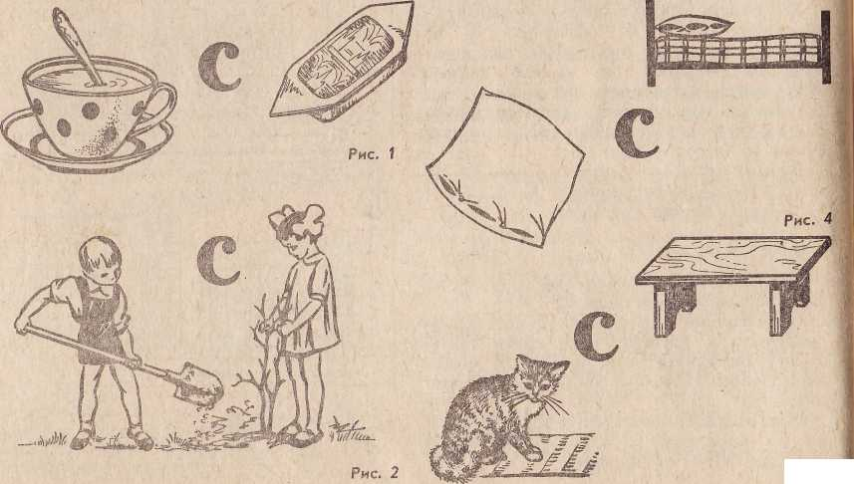
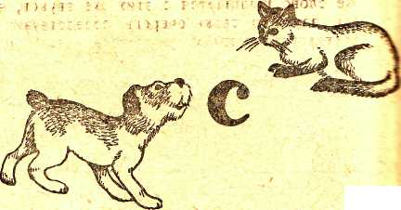
На другом уроке показала учащимся еще одну модель с предлогом с (рис. 4, 5). Дети составили такие предложения: Мама убрала подушку с кровати; Кошка спрыгнула со скамейки. Первоклассники сами заметили, что наряду с предлогом с употребляется предлог cо: со стола, со стула. Я сообщила детям, что с и со дружно уживаются в одной модели, но при разных словах. Я предложила им заменять с на со, а со на с. Ребята восприняли мое предложение как интересную игру и отвечали так «С стула сказать нельзя, с стола тоже. Со кровати, со подоконника тоже нельзя».
— А как сказать правильно? Подумайте, в каком же особенном случае в этой модели мы употребляем со,— предложила я. И дети увидели, что со употребляется обычно перед словом, которое начинается на з или с.
А на внеклассных занятиях по русскому языку учащиеся не только познакомились с новыми моделями, но и увидели, что перед словами, начинающимися с одиночного согласного з и с, употребляется предлог с (с собакой, с зонтиком). Если же слово начинается с этих же звуков, но эти звуки в свою очередь соседствуют с другими согласными, то употребляется предлог со (со звездой, со стрижкой).
При изучении буквы в учащиеся параллельно познакомились с предлогом в (без сообщения термина «предлог»). На доске я прикрепила рисунки школы, кинотеатра, цирка. Детям предложила закончить предложения: Ребята пошли в ...(школу); Маша любит бывать в... (цирке).
Затем учащиеся составляли предложения по модели, которая дана на рис. 6, 7. В дальнейшем они определили, что если после предлога следует слово со стечением согласных в начале слова, то удобнее произносить во: во дворе.
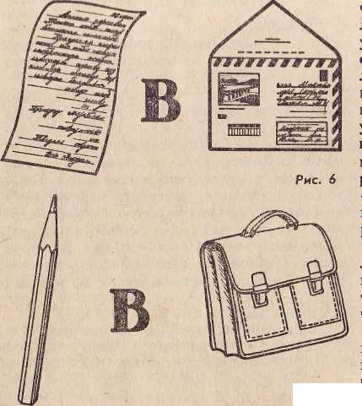
Когда же на последующих уроках мы встретились со знакомыми и незнакомыми предлогами, я попросила желающих доказать, почему пишем или печатаем их отдельно от слова. Дети доказывали: «Пишу под берёзой отдельно, потому что могу заменить второе слово: под сосной, под елью». А вскоре я сообщила своим ученикам, что есть еще один способ проверки: нужно между данными словами вставить еще одно слово, например: под (кудрявой) берёзой.
Для ознакомления учащихся с одиночным союзом и без сообщения термина «союз» между однородными членами также использовала модель, представленную на рис. 8, 9, 10, и вводила ее на первом же уроке, на котором появилась буква и.
Правописанию одиночного союза и между однородными членами уделяла значительно меньше времени, чем правописанию предлогов, так как союзы дети усваивают легко. В правописании слов с предлогами и слов с одиночным союзом и дети моего класса ошибок практически не допускают.

. Знакомство с предлогами проходит с начала букварного периода с помощью игры. Для этого можно иметь наглядное пособие «Птичка и клетка» (рис. 1).
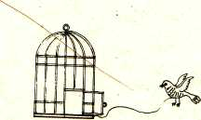
Рис. 1
Помещая птичку (она на нитке) в разные положения по отношению к клетке, дети знакомятся с первыми предлогами (термин «предлог» не употребляется), которые имеют значение местоположения предмета по отношению к другому предмету (на клетке, над клеткой, под клеткой, 2 клетки, в клетке).
При этом задаю вопрос:
—" Где птичка? (Птичка на клетке. Птичка над клеткой (уточнение — выше клетки). Птичка под клеткой (ниже клетки). И т. д.)
Работу можно проводить по-разному. Ученик играет с птичкой, дети отвечают. Дети называют действие (помести птичку в клетку), а ученик показывает.
Через несколько занятий можно перейти к названию только маленьких слов. Учитель показывает действие, а дети называют одно маленькое слово: в, над, у ...
2. Когда учащиеся познакомятся с буквами, можно использовать следующее наглядное пособие: дерево с кармашками и отдельно слова: над, на, под, у (рис. 2).

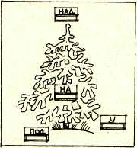 Рис. 2

Маленькие слова можно вынимать из кармашка и вставлять в него, наглядно видно, что это слова и они отделены от предмета.
3. Покажи маленькие слова (показываю на грибах) (рис. 3).

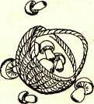

К моменту изучения предлогов дети уже знают, что это маленькие слова, которые пишутся отдельно от других слов.
Чтобы работа была более интересной, можно ввести схемы предлогов. Схемы составляются с помощью, картинок самими детьми (рис. 4, 5, 6).

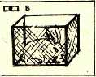
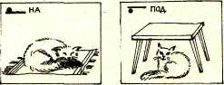

Рис. 4

Рис.5

Рис.6

Дети запоминают схемы и легко их различают. Схемы лучше поместить на плакате под номерами:' 1 — на, 2 — над, 3 — в, 4 — под, 5 — у, 6 — из, 7 — по, 8 — к (рис. 7). Их можно использовать в словарной работе, например, учащиеся изучают слово капуста. Предлагаю им сказать это слово со всеми предлогами, записать с предлогом под номером 6 или назвать номера предлогов родительного падежа, дательного падежа и т. д.

